**РОССИЙСКИЙ УНИВЕРСИТЕТ ДРУЖБЫ НАРОДОВ**

Факультет физико-математических и естественных наук

Кафедра прикладной информатики и теории вероятностей

**Отчет по лабораторной работе № 8**

**Тема:**

Командная оболочка Midnight Commander

Выполнил

Студент группы НПИ 02-20

Студенческий билет №1032201750

Кузьмин Николай

Москва 2021

**Структура:**

1. Цель
2. Теория
3. Ход работы
4. Вывод

**Цель:**

Освоение основных возможностей командной оболочки Midnight Commander. Приобретение навыков практической работы по просмотру каталогов и файлов; манипуляций с ними.

**Теория:**

Командная оболочка — интерфейс взаимодействия пользователя с операционной системой и программным обеспечением посредством команд. Midnight Commander (или mc) — псевдографическая командная оболочка для UNIX/Linux систем. Для запуска mc необходимо в командной строке набрать mc и нажать Enter .

Встроенный в mc редактор вызывается с помощью функциональной клавиши F4. В нём удобно использовать различные комбинации клавиш при редактировании содержимого (как правило текстового) файла.

**Ход работы:**

1. Изучил информацию о mc, вызвав в командной строке man mc.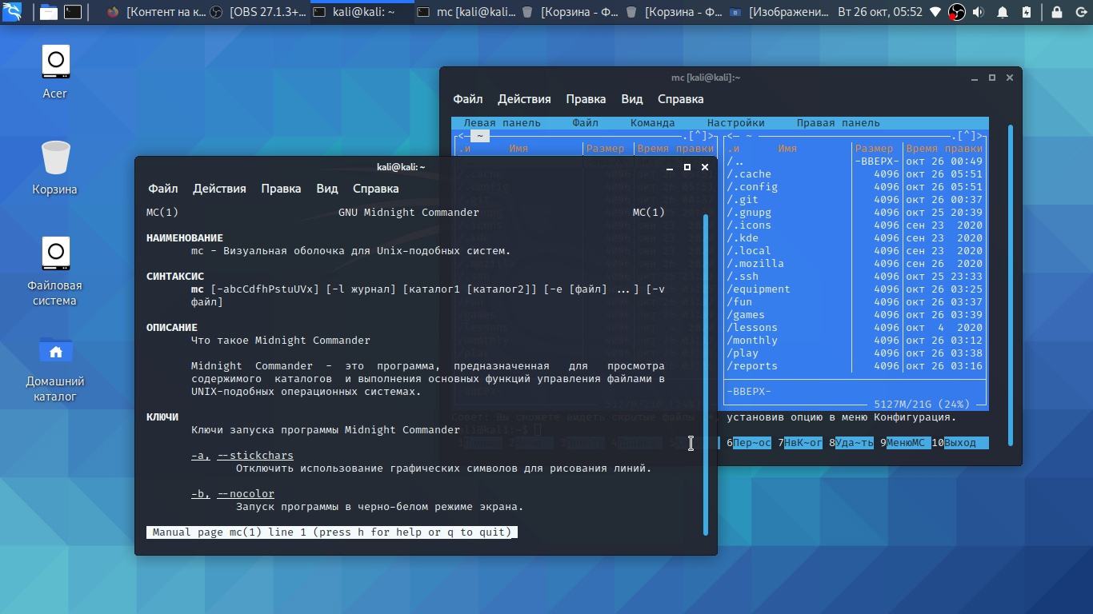
2. Запустил mc, изучил его структуру и меню.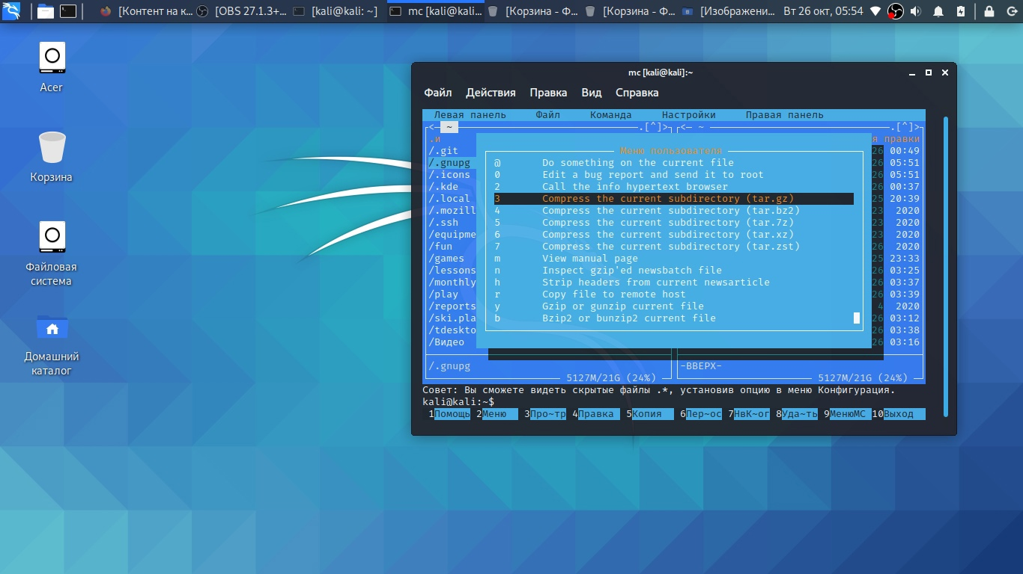
3. Выполнил несколько операций в mc, используя управляющие клавиши.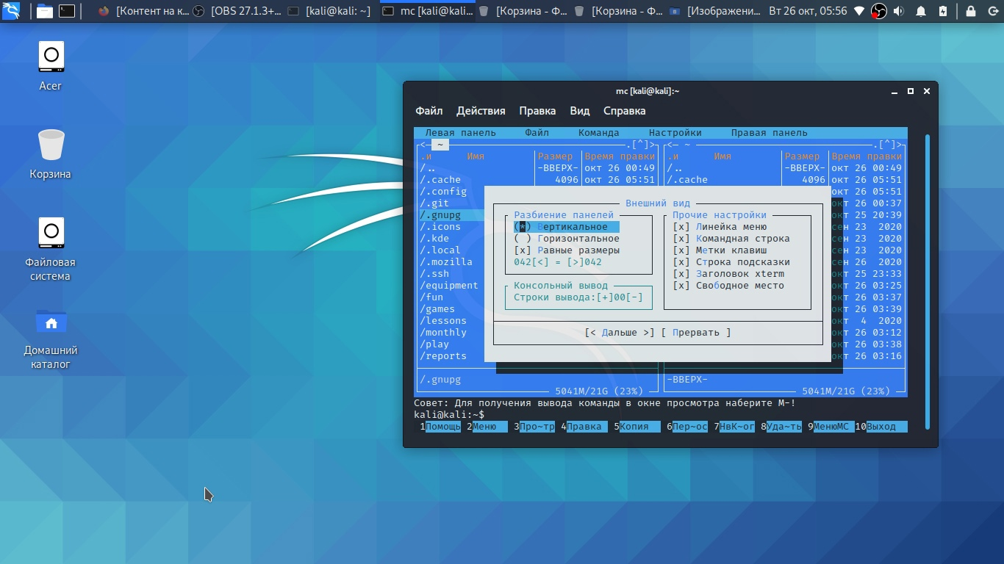
4. Выполнил основные команды меню левой панели. Оценил степень подробности вывода информации о файлах.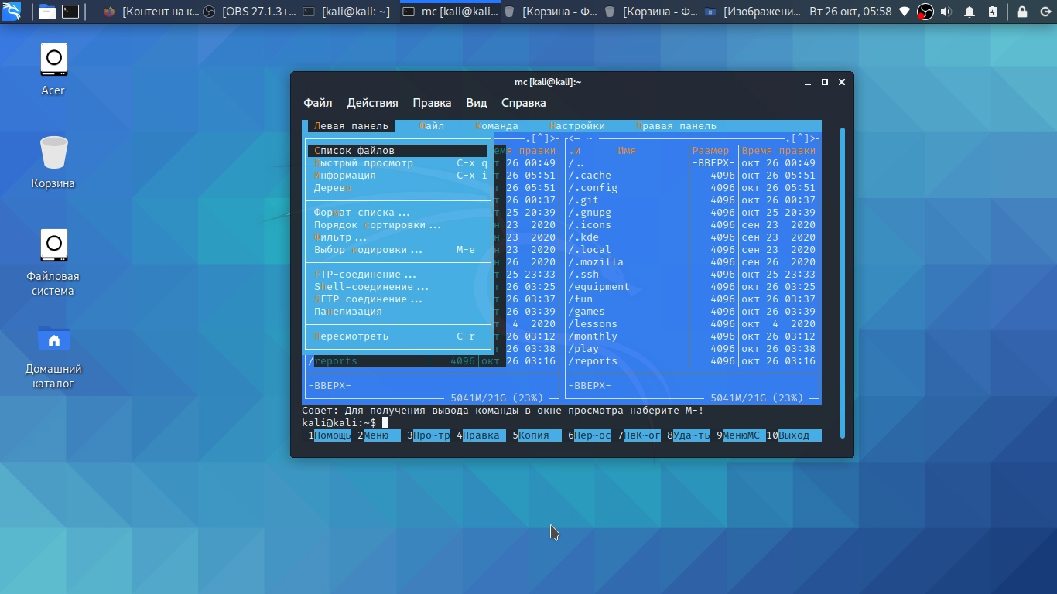
5. Используя возможности подменю Файл , выполнил: – просмотр содержимого текстового файла; – редактирование содержимого текстового файла (без сохранения результатов редактирования); – создание каталога; – копирование в файлов в созданный каталог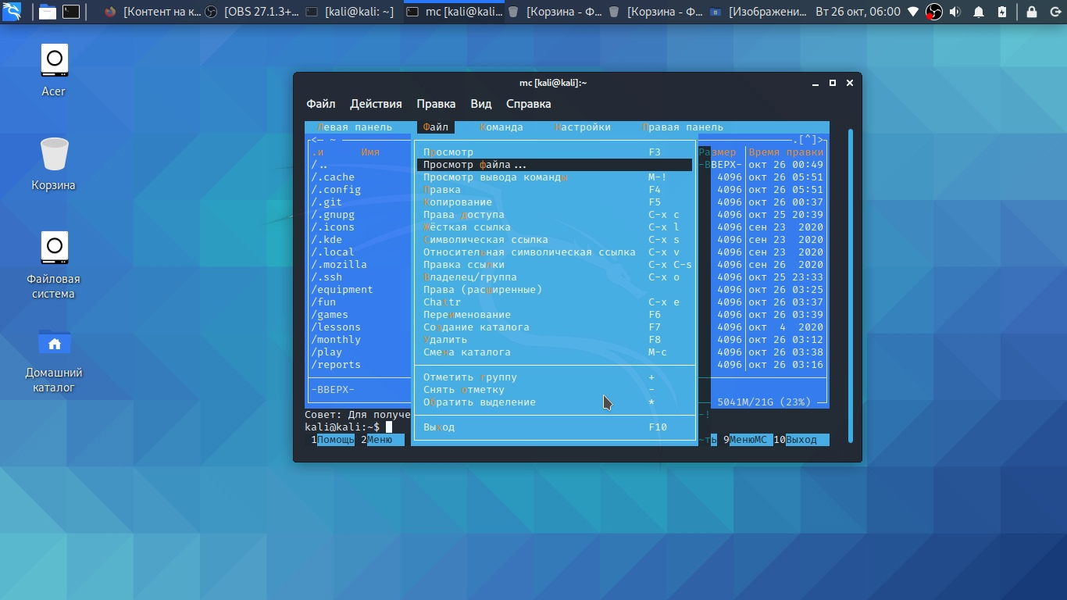
6. С помощью соответствующих средств подменю Команда осуществил: – поиск в файловой системе файла с заданными условиями (например, файла с расширением .c или .cpp, содержащего строку main); – выбор и повторение одной из предыдущих команд; – переход в домашний каталог; – анализ файла меню и файла расширений.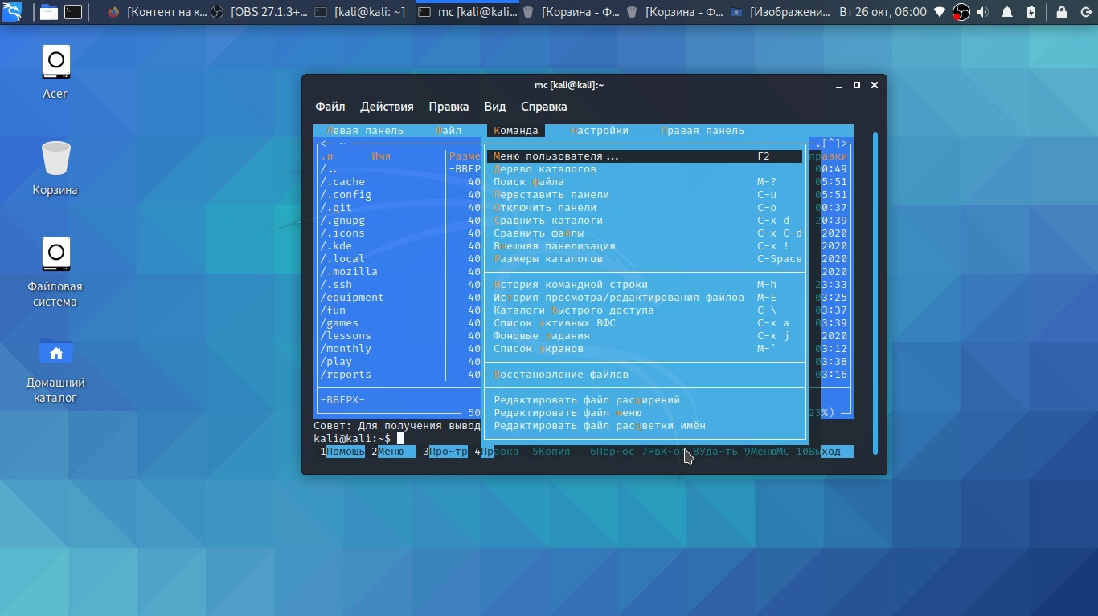
7. Вызвал подменю Настройки. Освоил операции, определяющие структуру экрана mc (Full screen, Double Width, Show Hidden Files и т.д.)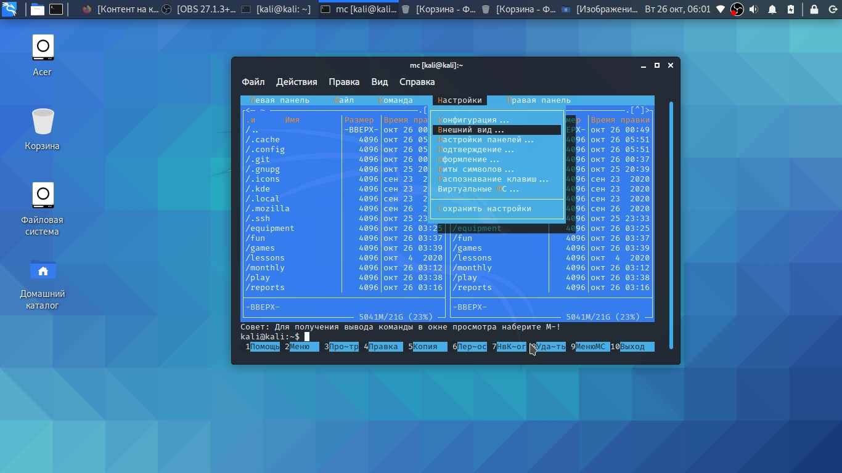
8. Создал текстовой файл text.txt
9. Открыл этот файл с помощью встроенного в mc редактора. 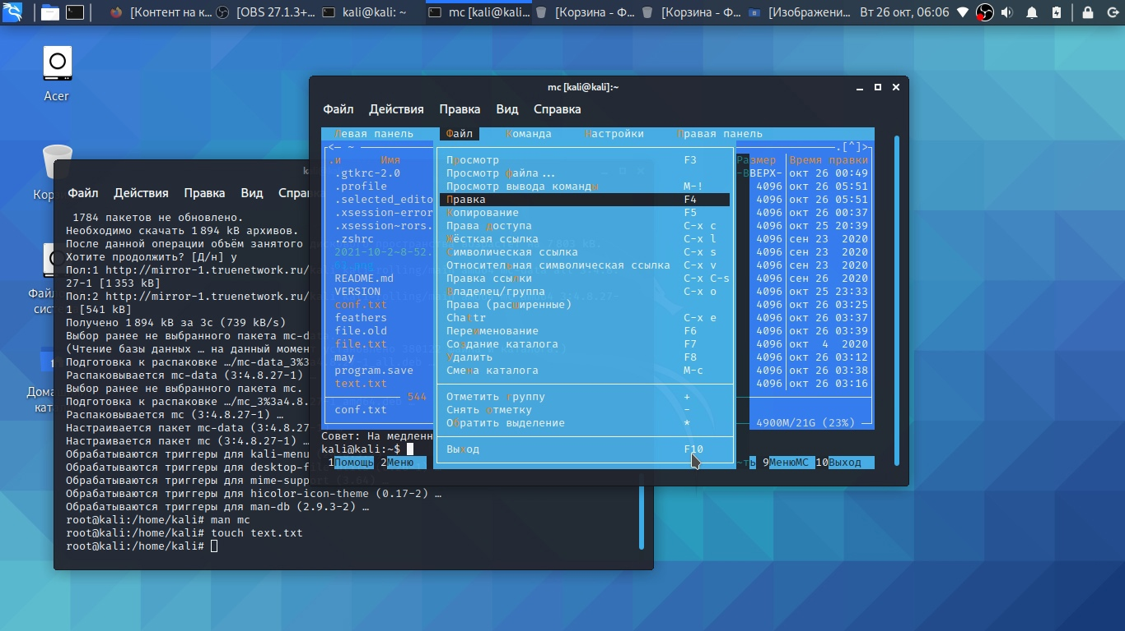
10. Зашел в правку данного файла

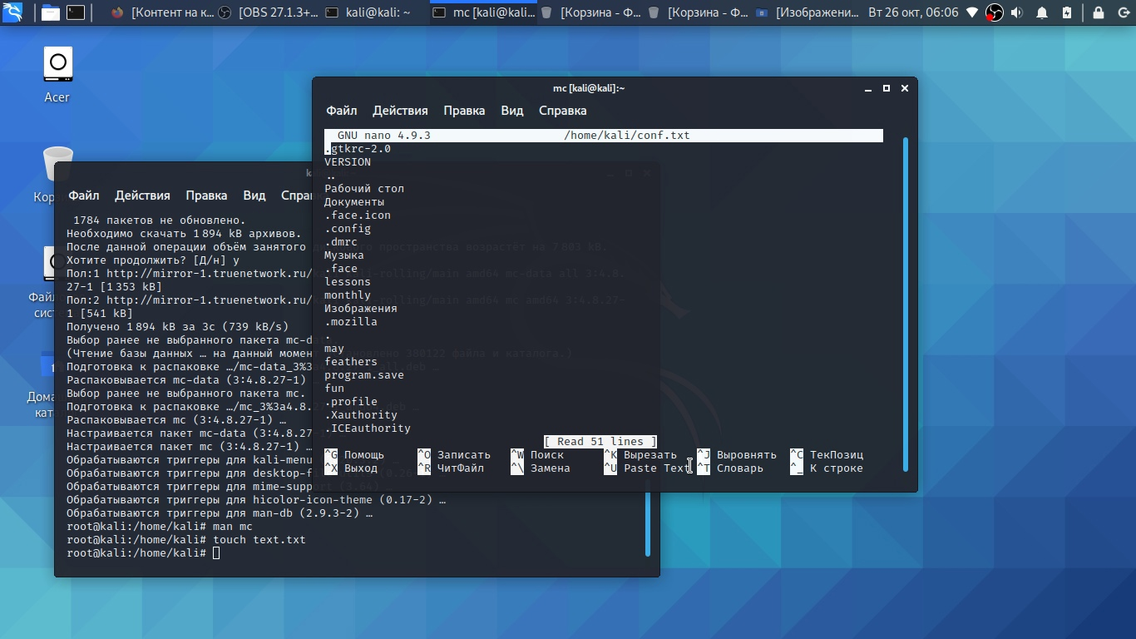

**Вывод**:

Я освоил основные возможности командной оболочки Midnight Commander. Приобрел навыков практической работы по просмотру каталогов и файлов; манипуляций с ними.